**专题07 填空题**

目录

题型1：参照物、运动的相对性 2

题型2：判断物体运动快慢的方法 3

题型3：判断是否做匀速直线运动 4

题型4：s-t图像和v-t图像 5

题型5：有关速度比值计算 6

题型6：声音的产生和传播 7

题型7：声音的特性 8

题型8：根据波形图判断声音的特性 8

题型9：声的利用 9

题型10：噪声的来源和控制噪声 10

题型11：判断物态变化及吸热情况 11

题型12：晶体熔化条件 12

题型13：水沸腾的条件 13

题型14：光现象的判断 14

题型15：小孔成像 14

题型16：光的反射定律应用 15

题型17：镜面反射和漫反射 16

题型18：平面镜成像的特点应用 16

题型19：凸面镜和凹面镜 18

题型20：光的折射特点及应用 18

题型21：透镜及对光的作用 19

题型22：凸透镜成像规律及应用 20

题型23：眼睛和眼镜 22

题型24：天平的使用及读数 22

题型25：质量属性和密度特性 23

题型26：密度相关计算 24

题型27：密度与社会生活 25

# 题型1：参照物、运动的相对性

1．站在路边的小明看到、b两个气球正在升空，如图甲所示，过一会儿看到的场景如图乙所示。在此过程中，以a为参照物，b向 运动：以b为参照物，a向 运动，树向 运动。（均选填“上”或“下”）

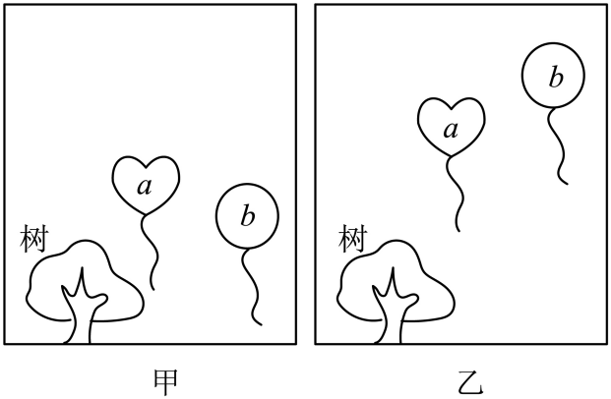

2．运动会赛场上精彩纷呈，小明在比赛中超过小光获得第一名，在超越过程中，小光相对于小明是 （选填“运动”或“静止”）的；小红和小雨在比赛的前段，两人并驾齐驱，此时以小红为参照物，小雨是 （选填“运动”或“静止”）的；小青在跳远比赛中，从腾空而起到落入沙坑，以 为参照物，小青是 （选填“运动”或“静止”）的。

3．人工智能逐渐融入我们的生活，题图是餐厅里机器人端着托盘送餐的情景。如果说托盘是静止的，选择的参照物可能是 （选填“机器人”或“地面”）；若以餐桌为参照物，托盘是 （选填“运动”或“静止”）的；这表明运动和静止是 的。

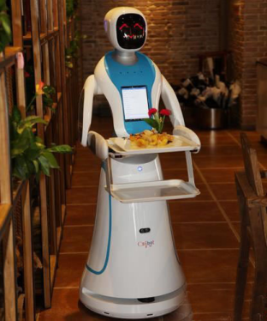

4．如图，骑马是古人最便捷的出行方式。“春风得意马蹄疾，一日看尽长安花”。当诗人孟郊骑马看到百花纷纷向后退去，这是以 为参照物；若以地面为参照物则百花是 的（选填“运动”或“静止”）；所以运动具有 性。

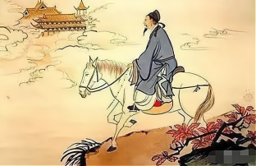

5．旗帜引领方向，旗帜凝聚力量。在国庆阅兵分列式的序幕上，空中护旗梯队，破空而来。如图所示，若以护旗队为参照机，旗帜是 的，若以地面上的观众为参照物，旗帜是 的，由此说明运动和静止是 的。

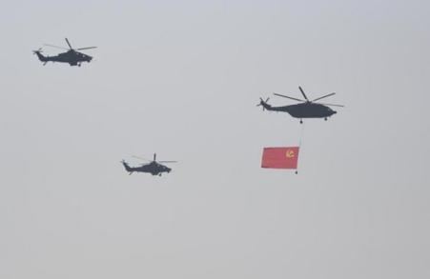

6．如图是固定在地面上随风飘动的旗帜和附近的甲、乙两火炬照片，根据它们飘动方向，可以判断甲火炬相对地面 （填“向左运动”“向右运动”或“静止”），乙火炬相对地面 （填“一定”或“不一定”）向左运动。

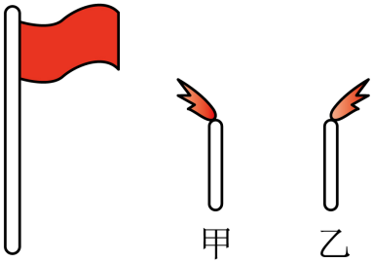

# 题型2：判断物体运动快慢的方法

1．如图所示是田径运动会上运动员奋力奔跑的场景。比赛开始后，“观众”通过比较 判定图甲中跑在前面的人运动得快；比赛结束后“裁判员”通过比较 判定图乙中最先到达终点的人运动得快。

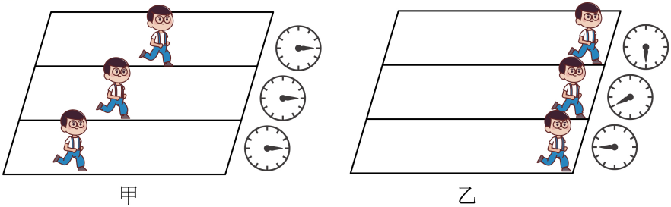

物理学中，采用比值法定义物体运动的速度，即把 之比叫做速度，用公式 表示。速度在数值上等于 通过的路程，这个数值越大，物体运动得越快。

2．2023年9月30日，在杭州奥体中心体育场举行的田径女子100米决赛中，中国选手葛曼棋以11秒23的成绩夺得冠军！起跑阶段，第四道来自巴林的哈尔伊跑在了最前面，观众觉得她跑得最快，观众是通过 来判断的；最终，裁判判断来自中国的第七道选手葛曼棋获得冠军，裁判是通过 来判断的。（选填“相等时间内比较路程”或“相等路程内比较时间”）

3．如图所示是两种比较自行车和摩托车运动快慢的方法。方法A是相同时间比路程：方法B是 。速度公式的定义方法与日常方法 （选填“A”或“B”）是相同的。

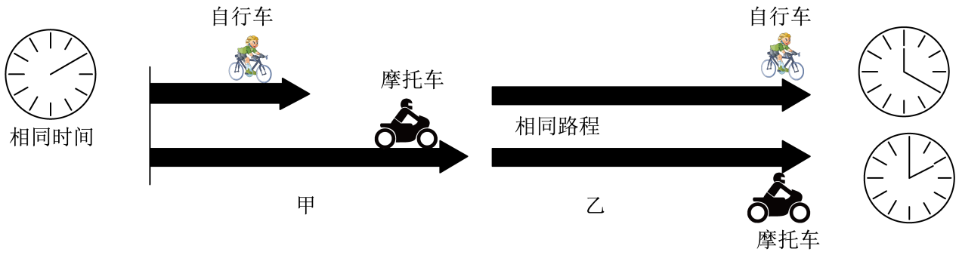

# 题型3：判断是否做匀速直线运动

1．“频闪摄影”是研究物体运动时常用的一种实验方法。照相机每隔1s曝光一次，记录下物体的位置。如图所示，甲、乙是同一辆小车两次不同运动的频闪照片。则图中小车做匀速直线运动的是图 ，前3s内平均速度较大的是图 。

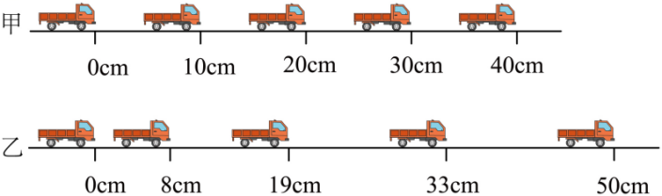

2．我们常用“频闪照片”来研究物体的运动，如图记录了甲、乙两球分别从处竖直下落到处的过程中每隔所处的位置。该照片显示乙球做 运动，甲、乙两球在此过程中的平均速度较快的是 。

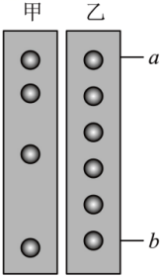

3．我们常用“频闪照片”来研究物体的运动。如图所示，记录了甲、乙两个小球每隔1s所处的位置。根据底片可以判断， 球运动时间长。如图中的图像描述的是 球的运动。

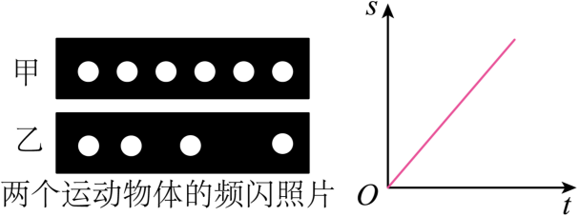

4．如图所示为甲、乙两物体运动时，相隔相同时间所在的不同位置。由图可知， 物体在做匀速直线运动， 物体运动得越来越快。若相邻间隔的时间为0.02s，则做匀速直线运动的物体的速度为 cm/s。

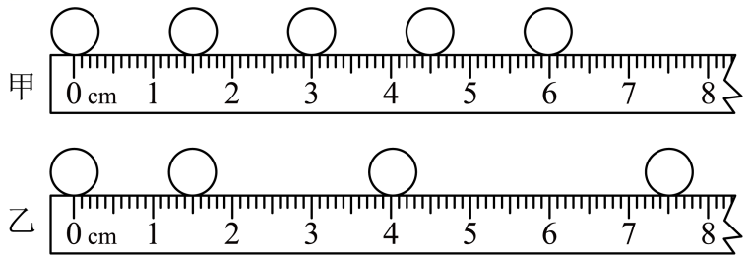

# 题型4：s-t图像和v-t图像

1．甲、乙、丙三辆小车同时同地向东运动，它们运动的图像如图所示，若甲和乙运动的路程相同，则甲和乙所用的时间之比是 。图B中阴影部分的面积所表示的物理量是 。

A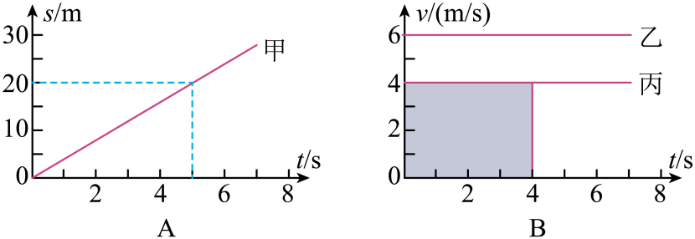

2．甲、乙两物体，同时从同一地点出发沿直线向东运动，它们运动的*s*-*t*关系图象如图所示。请作答：

（1）0~5s，乙的平均速度为 m/s；

（2）*t*=4s时，乙在甲前方 m处。

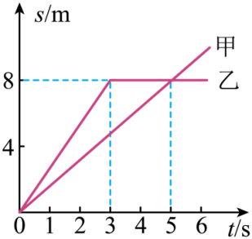

3．龟兔赛跑是一个十分有趣且富有哲理的寓言故事。如图所示，请仔细阅读下面这幅反映新的龟兔百米赛跑的*s-t*图像，回答下面的问题：

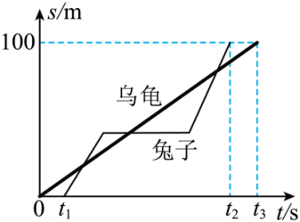

（1）在全程比赛中乌龟做 （选填“匀速”或“变速”）运动；

（2）比赛途中，兔子和乌龟共相遇 次；

（3）比赛结果是 （选填“乌龟”或“兔子”）获胜。

4．如图为*a*、*b*、*c*三辆车运动的图像，*a*车运动8s时的距离为 m；在第6秒时*b*车运动的速度为 m/s；0～6s内*c*车的平均速度为 m/s（保留1位小数）。

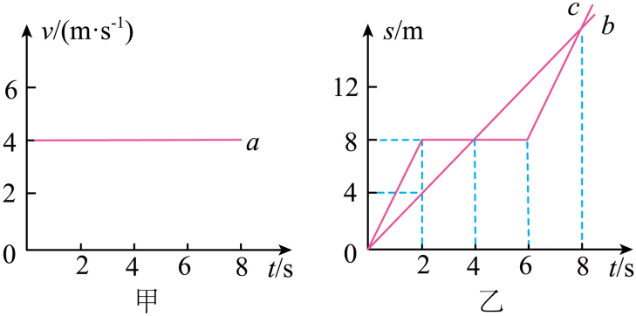

# 题型5：有关速度比值计算

1．两个做匀速直线运动的物体，所用的时间之比是2∶3，速度之比是1∶2，则两物体所通过的路程之比为 。

2．甲、乙两物体做匀速直线运动，其速度之比为4∶3，所通过的路程之比为3∶2，则甲、乙所用时间之比 ，再经过10s甲、乙两物体速度之比 。

3．甲、乙两人运动的时间之比是3∶4，两人通过的路程之比是2∶1，则甲、乙两人的速度之比是 。若丙、丁两人运动的速度之比2∶3，运动的时间之比2∶1，则丙、丁两人通过的路程之比是 。

# 题型6：声音的产生和传播

1．如图是2022年元宵晚会王亚平在空间站弹奏《茉莉花》的情景，她听到的琴声是由琴弦的 产生的，同驻空间站的翟志刚 （选填“能”或“不能”）听到琴声。

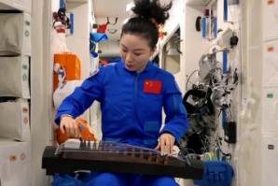

2．“埙”是我国最古老的闭口吹奏乐器，多用陶土烧制而成，形状如鸡蛋，如图所示。演奏者吹埙的声音主要是由埙内空气柱 产生的，通过 传播进入到人耳。

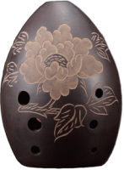

3．我国古书《梦溪笔谈》中记载：行军宿营，士兵枕着牛皮制的箭筒睡在地上，能较早地听到夜袭的敌人的马蹄声，其原因是 能够传声，且比空气传声的速度 。音乐会上正演奏着小提琴协奏曲《梁山伯与祝英台》，优美的音乐是由于琴弦的 产生；观众能在观众席上听到音乐，是因为声音能在空气中以 的形式传播。

4．如图所示，新疆手鼓队正在表演。鼓声是由鼓面的 产生的，通过 传到我们的耳朵里的，在月球上漫步的宇航员须借助无线电通讯设备才能进行交谈，其原因是 。

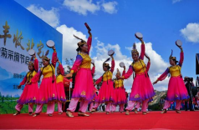

# 题型7：声音的特性

1．陕西秦腔是中华民族文化的瑰宝，深受广大群众喜爱，被列入第一批国家级非物质文化遗产名录。如图所示是秦腔表演中用到的主要乐器板胡，其形制同二胡，声音清澈嘹亮。悠扬的板胡伴奏声是由琴弦 产生的，拉板胡时，手按压琴弦不同的位置是为了改变声音的 ，演奏者改变拉动弓的力度是为了改变声音的 ，观众依据听到声音 的不同，可辨别出是哪种乐器在演奏。

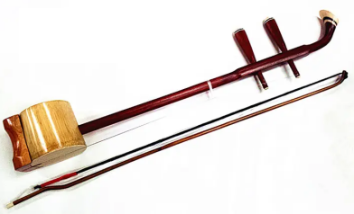

2．生活中有很多与声音相关的成语，例如“窃窃私语”是形容声音的 ，“燕语莺声”是形容声音的 ，“曲高和寡”是形容声音的 。

3．如图，四个相同玻璃瓶里装有深度不同的水，用筷子分别敲击瓶口，如果能听到“1（Do）”、“2（Re）”、“3（Mi）”、“4（Fa）”四个音阶，则能发出“2（Re）”的是 ，如果用嘴吹瓶口，能发出“3（Mi）”的是 。（选填“甲”、“乙”、“丙”或“丁”）

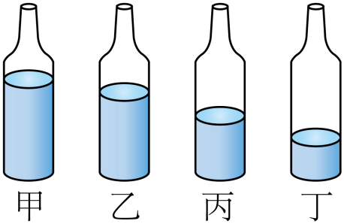

4．AI智能音箱已广泛应用于新能源汽车，它让用户以语音对话的交互方式实现多项功能的操作。当对AI智能音箱发出调大声音的指令时，音箱就自动改变声音的 （选填“音调”、“响度”或“音色”），因为音箱内部扬声器振动的幅度 （选填“增大”“减小”或“不变”）。AI智能音箱能识别主人的声音是根据主人的 （选填“音调”、“响度”或“音色”）不同来判断的。

# 题型8：根据波形图判断声音的特性

1．如图所示，甲、乙、丙、丁是几种声音输入到示波器上时显示的波形，若用甲、乙、丙、丁代表四种声音，具有相同响度的是 ，具有相同音调的是 。

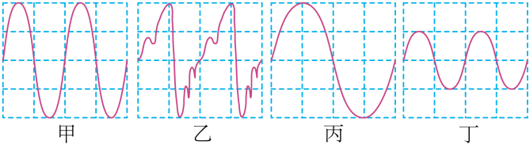

2．下列为录制合成的声音波形图，由图可知，甲、乙、丙的 相同，甲、乙、丁的 相同，甲、丙、丁声音的 相同（均选填“响度”、“音调”或“音色”）。

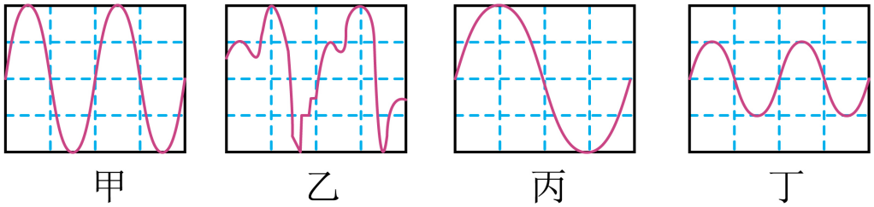

3．如图为录制合成的声音波形图，由图可知，甲和乙 不相同，甲和丙 不相同（均选填“音调”、“响度”或“音色”）。

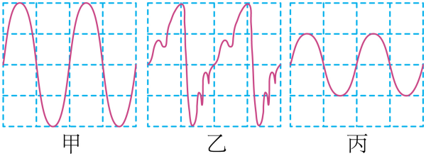

4．如图所示是几种声音输入到示波器上时显示的波形，从物理学角度看，图中属于噪声的波形图是 图；其音调相同的是 两个图。

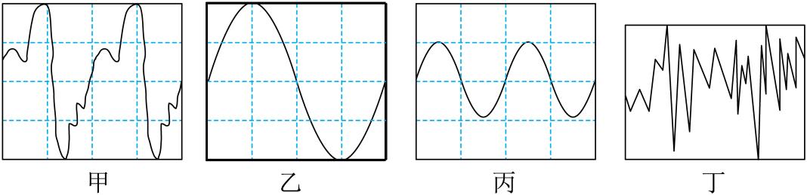

# 题型9：声的利用

1．随着国民经济的发展，汽车已广泛走进家庭。很多汽车的尾部都有倒车雷达，如图所示。汽车靠倒车雷达定位车后障碍物的距离，它是一种能发射和接收 （选填“超声波”“次声波”）的设备，这种声波人耳 （选填“能”“不能”）听见。

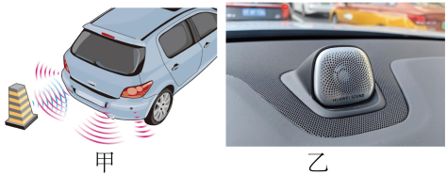

2．频率高于20000赫兹的声波叫做超声波，人类 （选填“能”或“不能”）听见超声波。超声波在医学上很有用处：“B超”能够检查内脏器官或胎儿的生长情况，这主要依靠声波 ；“超声波碎石手术”能够击碎患者体内的结石，这主要利用了声波 。（后两空均选填“传递信息”或“具有能量”）

3．在击鼓传花游戏中，鼓响花传，鼓停花止，这主要是利用鼓声来传递 选填“信息”或“能量”）。当用较大的力敲鼓时，鼓声的 会增大。

# 题型10：噪声的来源和控制噪声

30．在诗句“蝉噪林逾静，鸟鸣山更幽”中，人们能区分蝉鸣和鸟声主要是靠 （选“响度”“音调”“音色”）不同来分辨的；人们在树木密集的地方越发感到安静，这是在 减弱噪声的

31．为减小噪声带来的影响，靠近路边的窗户通常使用双层真空玻璃，如图所示。这种玻璃能显著减小噪声的影响，是利用声音不能在 中传播的原理，这是在 减弱噪声。

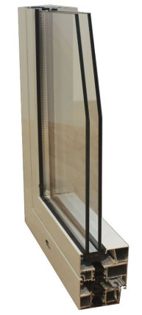

32．遵守文明公约，打造书香校园。如图所示是学校教学楼的楼道上张贴文明公约标志，提醒同学们课间轻声说话，不要大声喧哗。“轻声说话”是指声音的 （选填“音调”、“响度”或“音色”）；从控制噪声的角度分析，“不要大声喧哗”是在 （选填“声源处”、“传播过程中”或“人耳处”）减弱噪声。

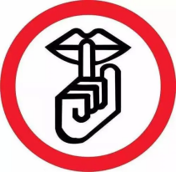

# 题型11：判断物态变化及吸热情况

1．国庆节期间。文峰初中小明同学和父母一起游玩了“举子园”，其中看到民间艺人制作“糖画”时，先将白糖 （填写物态变化名称）成糖浆，用勺舀起糖浆在光滑的大理石板上绘制蝴蝶、鱼等图案，等石板上的糖浆 （“吸收”或“放出”）热量后就凝固成了栩栩如生的“糖画”。

2．锦州的冬天气候寒冷，雪后路面结冰的情况经常出现，这是 现象（填物态变化名称），为了不影响交通，我们城建工作人员在路面上撒工业盐除冰，这是为了降低冰的 。

3．冷空气来袭，天气转冷，戴着眼镜长时间室外行走的人走到室内镜片会模糊，这是 现象（填物态变化名称）。夏季室内洒水感到凉爽是因为 。

4．北方的冬天，可以看到户外的人不断呼出“白气”，这是嘴里呼出的 遇到冷空气 （选填“降低温度”或“压缩体积”） （选填“汽化”或“液化”）而成的小雾滴。

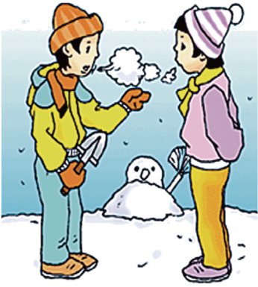

5．在空易拉罐中放入盐和敲碎的冰，用筷子轻轻搅拌半分钟，测得冰与盐水的混合物温度低于0℃，此时罐底出现了“白霜”，这是易拉罐 （选填“内部”或“外部”）的空气中的水蒸气发生了 现象。

6．二氧化碳气体被压缩、降温到一定程度，就会形成白色的、像雪一样的固体，俗称干冰。干冰被抛到空中，会迅速 （填物态变化名称）为气体， （选填“吸收”或“放出”）热量，促使其周围水蒸气凝结成小水滴或 （填物态变化名称）成小冰晶，实现人工降雨。

7．“北国风光，千里冰封，万里雪飘”是伟大领袖毛主席在《沁园春雪》中的优美词句。词句中的冰的形成过程是 （选填“熔化”或“凝固”），需要 热量（选填“吸收”或“放出”）；雪是水蒸气直接 形成的（选填“升华”或“凝华”）。

8．如图是人工降雨过程：用发射装置把干冰喷洒在空中，干冰迅速吸热升华变成二氧化碳气体，空气中部分水蒸气遇冷 变成小冰晶，部分水蒸气遇冷液化成小水滴。当小冰晶和小水滴积聚过多时，就一起下落，其中的小冰晶又遇热 成水滴，便形成雨。（以上各空填物态变化名称）

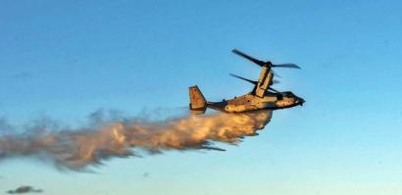

# 题型12：晶体熔化条件

1．一标准大气压下M物质的熔化图像如图甲所示；装有冰水混合物的试管浸在正在熔化的M物质中，如图乙所示（不考虑它们与空气的热传递），根据图中信息可知，M物质是 （选填“晶体”或“非晶体”），图乙中，试管内 （选填“水”或“冰”）的质量会逐渐增加。

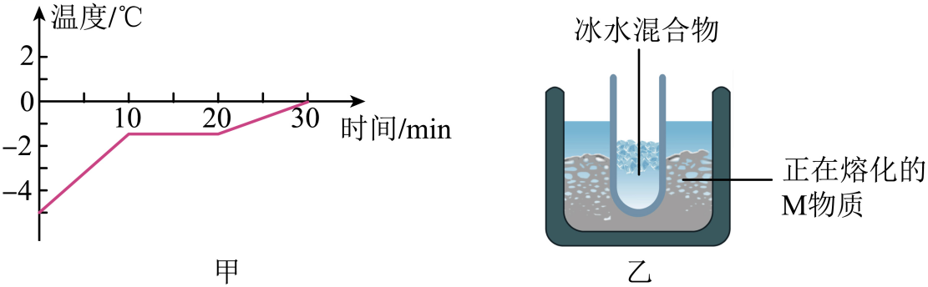

2．如图有一种神奇的金属“镓”，放在手心不一会儿就变成了液态，因为镓的熔点为29.76℃，是 （选填“晶体”或“非晶体”）；在熔化过程中镓的温度 （选填“高于”“等于”或“低于”）它在凝固过程中的温度；要使金属镓保持固定形状，保存它所需环境温度应该 （选填“高于”或“低于”）29.76℃。

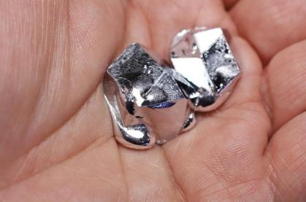

3．如图所示，是标准大气压下某物质的凝固图像，可知其凝固过程经历了 min，第25min时该物质处于 态，若将装有冰水混合物的试管放入正在熔化的该物质中（如图乙），则试管内冰的质量将 。

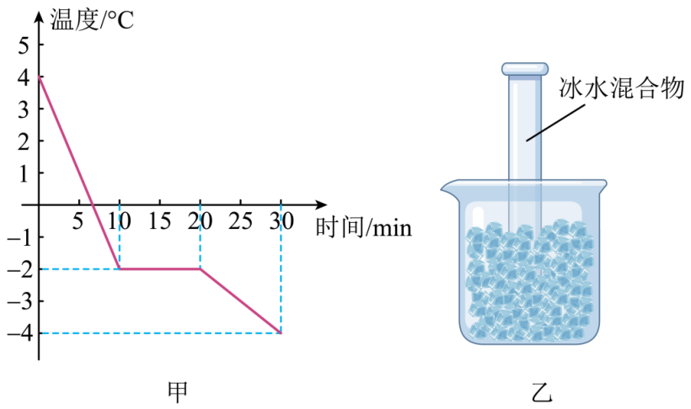

# 题型13：水沸腾的条件

1．人们洗完头，为了使头发干得更快一些，就会用吹风机吹头发通过加快 来加快蒸发速度，而且一般会选择开热风来吹，用热风吹是通过提高液体 来加快头发上水的蒸发速度。生活中，人们常把碗放在锅里的水中蒸食物，如图所示，碗中的水 （选填“会”或“不会”）沸腾。

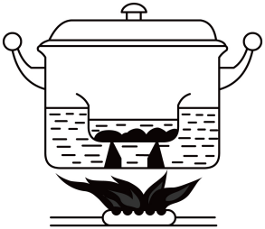

2．某兴趣小组用相同的小烧杯甲、乙盛等量的水，在标准大气压下用相同的热源同时加热。如图所示，甲杯为隔水加热，乙杯为隔油加热，加热足够长时间后，测得甲杯外的水温100℃、乙杯外的油温为300℃，甲、乙两杯中的水不能沸腾的是 （选填“甲”或者“乙”）杯。

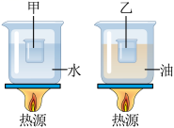

3．（1）如图所示，盛水的容器中有A、B两个完全相同的玻璃杯，A中装有适量的水，B倒扣着放入盛水的容器中。用酒精灯给容器加热，A中的水 （能/不能）达到沸点；B中的水 （能/不能）沸腾。

（2）已知液态氢的沸点是-253℃，固态氢的熔点是-259℃，那么-260℃的氢是 态。

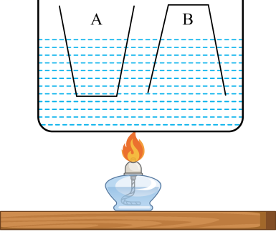

# 题型14：光现象的判断

1．小明在公园游玩时，看到茂密的树下有许多圆形光斑，仔细一看是太阳的“像”，这是光的 而形成的；湖面上拱桥在水中的“倒影”，这是由于光的 而形成 像，他还看到鱼在水中游，看到的鱼是光的 而形成 像。

2．下列光现象：①小孔成像；②立竿见影；③海市蜃楼；④水中倒影，其中能用光的直线传播规律解释的是 （填序号）。能用光的反射规律解释的是 （填序号）。能用光的折射规律解释的是 （填序号）。

3．①岸边树在水中的倒影、②自己在阳光下的影子、③池水映明月、④海市蜃楼、⑤中午树荫下的亮斑。属于光的反射是 ，属于光的折射是 ，属于光的直线传播是 。（填序号）

4．“风吹草低见牛羊”是由于光的 形成的；“杯弓蛇影”是由于光的 形成的；“海市蜃楼”是由于光的 形成的。

5．“影”是日常生活中常见的现象，①在灯光下做游戏时的“手影”；②湖边的柳树在水中的“倒影”③阳光照射在地上的“影子”；④“海市蜃楼”中的“幻影”等等。以上各种“影”的形成原因属于光的反射的是 ，属于光的折射的是 ，剩下“影”的形成原因是 。

# 题型15：小孔成像

1．如图是小孔成像示意图。右侧是实物蜡烛，中间是可以左右移动、开有小孔的挡板，左侧是接收屏。由小孔成像规律可知，蜡烛像的性质是 （选填“正立”或“倒立”）的实像，如果挡板往左移动，像会逐渐 （选填“减小”或“增大”）。

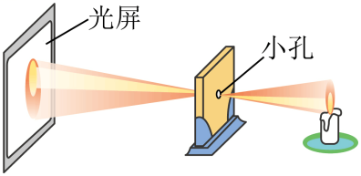

2．太阳光透过树叶间的缝隙照射到地面上，形成“树荫”和一个个“光斑”，其中“树荫”是光的 形成的 ；而“光斑”是 的 像。

3．2020年6月21日下午，全国多地遇到了难得一见的日偏食现象，很多小伙伴在树荫下发现了一地“小月亮”。它的形成原因是 。仔细观察，发现“小月亮”大小不一，主要原因是与 （选填“树叶间小孔的大小”“树叶间小孔到地面的距离”或“太阳到树叶间小孔的距离”）有关。

# 题型16：光的反射定律应用

1．一束平行光射到粗糙的墙壁上，此时墙壁上各点反射面的入射角是 （此空选填“相同”或“不相同”）。当入射光线与法线的夹角为80°时，反射角为 °，反射光线传播方向相对入射光线传播方向改变了 °。

2．如图所示，固定在水面上方的光源A发出一束光线经水面反射后在光屏上有一个光斑B，已知光屏与水面平行，光束与水面的夹角为48度，反射角的度数是 度；A'是光源经水面反射所成的像。则当液面下降1cm时，反射光将照射到 （选填“*B*点左侧”、“*B*点”或“*B*点的右侧”），像A'相对A下降了 cm。

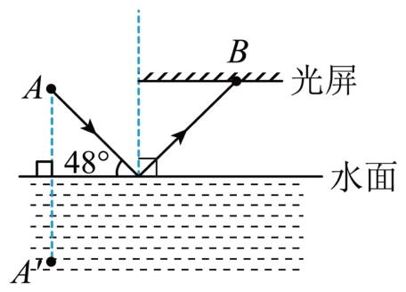

3．如图所示，早晨的太阳光与水平方向成30°角射到一水平放置的平面镜上，经镜面反射后，反射角为 。随着时间的推移，从早晨到中午，反射角将 （增大/不变/减小）。若入射光线垂直射向镜面，则反射角是 。

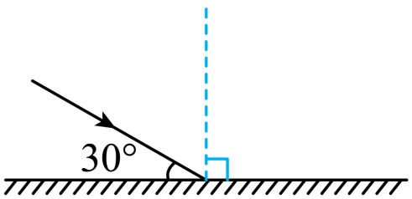

7．如图所示。入射光线与平面镜镜面的夹角为25°，要想使反射光线与入射光线之间的夹角变为120°，则平面镜应绕过*O*点并垂直于纸面的轴 时针（选填“顺”或“逆”）转过 度。

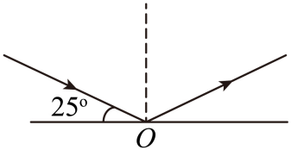

# 题型17：镜面反射和漫反射

1．如图所示为司机开启前照灯在沥青路上行驶时，光线在干燥或者潮湿路面上反射的情况，图 （选填“甲”或“乙”）是汽车在干燥路面的行驶情况。当对面无来车时，司机看潮湿的路面更 （选填“亮”或“暗”），理由是： 。

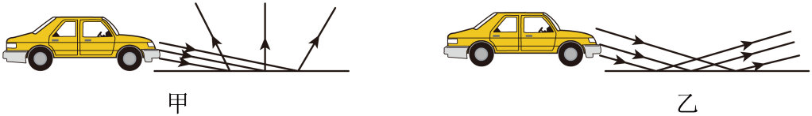

2．一束平行光与镜面成角射到平面镜上，反射角大小是 。夜晚，汽车灯光照到自行车尾灯，自行车尾灯看起来很亮，尾灯 （选填“是”或“不是”）光源，是光发生了 （选填“镜面”或“漫”）反射，所以感觉亮。

3．用久了的黑板会发生“反光”现象，这是因为发生了 的缘故；全班同学都能看到讲台上的教具，这是因为教具表面对光发生了 的缘故。（填“镜面反射”或“漫反射”）

# 题型18：平面镜成像的特点应用

1．小明身高1.7m，站在竖直放置的平面镜前1.5m处，他的像与他之间的距离是 m，他的像高 m，当他向后退0.5m时，像的大小将 （选填“增大”、“减小”或“不变”）。

2．如图所示是生活中的一种窗户，图中窗户可在直线轨道上左右平移，乙图窗户可绕固定轴转动，如果你站在窗户前，能通过玻璃看到你的像，若将甲图窗户左右平移打开，则你在P窗户中的像将 （选填“随”或“不随”）窗平移。

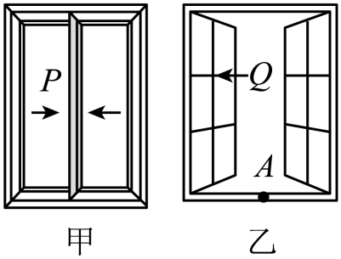

3．某同学在医院检查视力，由于空间有限，用图方式检查。若要求被测者与视力表在镜子中的像相距5m，则被测者需要向平面镜移动 m。当她走向平面镜时，她的像的大小 （选填“变大”“变小”或“不变”）。

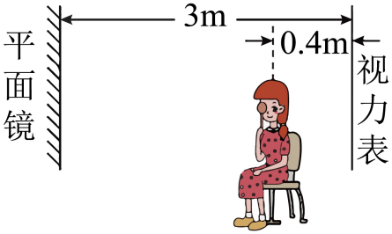

4．图甲是某同学自制的一只魔术箱，表演时他把纸币从空箱顶端的投币口投入，结果纸币“不翼而飞”。原来魔术箱中有一块平面镜（如图乙），它与箱底的夹角为 度，使观众觉得箱子里没有东西。魔术箱中的平面镜成的像是 （虚/实）像。

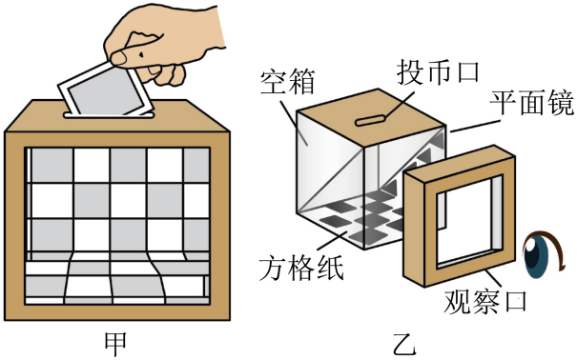

5．如图，平面镜*MN*竖直放置，镜前有一个发光物体S，现将平面镜绕*M*点从*MN*转过40°到*MN*'位置的过程中，物体S在平面镜中的像S′的运动轨迹为 （选填“直线”或“曲线”），像S'离*M*点的距离 （选填“越来越近”、“越来越远”或“保持不变”），像S'绕*M*点转过的角度为 。

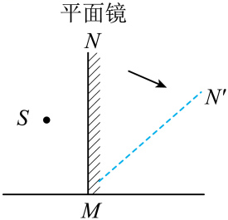

# 题型19：凸面镜和凹面镜

1．如图所示，当汽车在路段行驶时，司机看不到路段的情况；为了看到路段的情况，人们利用光的 （填“反射”或“折射”）规律，在公路急拐*B*处装上 （填“平面镜”、“凸面镜”或“凹面镜”），以减少事故的发生。

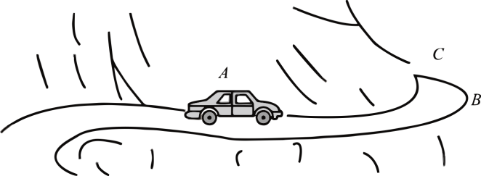

2．2017年10月10日，中国科学院国家天文台宣布，被誉为“中国天眼”的射电望远镜（FAST），如图所示。经过一年紧张调试，已确认了多颗新发现脉冲星。“中国天眼”相当于一个巨大的 镜，对光线有 作用。

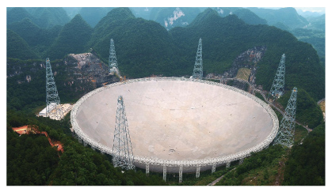

3．在一些车流量较大、车速较低的小区路段，经常会看到如图所示的镜子街道拐角镜。如图所示的镜面，物理学上称之为 镜，这种镜面可以 光线（选填“发散”或“会聚”），将它装在街道的拐角处，能起到 的作用。

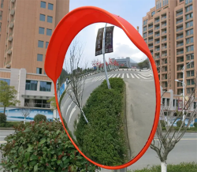

# 题型20：光的折射特点及应用

1．如图所示是光在空气和玻璃之间发生折射的光路图，从图中可以看出，玻璃在界面的 （选填“上”或“下”）侧，折射角的大小是 ，当入射角变为0°时，折射角大小为是 。

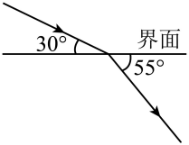

2．如图所示，一束光在空气和玻璃两种介质的界面上同时发生反射和折射，其中折射光线是 。（用字母表示），反射角为 度，折射角为 度，界面的 方（上/下/左/右）是空气，光进入另一种介质后偏折的角度大小是 度。

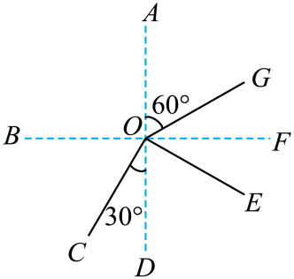

3．如图 所示，一束光射到两种透明物质的分界面，一部分光射回到原来的物质，另一部分进入另一种物质，折射光线是 ，入射角为 度。

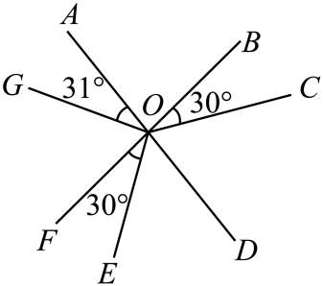

4．有一圆柱形敞口容器，从其左侧某一高度斜射一束激光，在容器底部产生一个光斑*O*，如图所示，为使光斑*O*向左移动，可进行的操作是：保持水面高度和入射点不变，使激光入射角 （选填“增大”或“减小”）；或者保持激光射入角度不变，使水面 （选填“上升”或“下降”）。

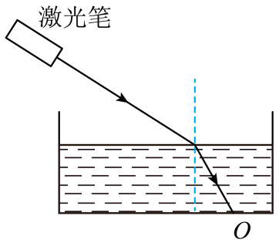

# 题型21：透镜及对光的作用

1．同学们在探究透镜对光的作用，做了如图所示的实验，通过对图中现象对比的分析，得到的结论是：当光从空气射入透镜时，凸透镜对光有 作用；凹透镜对光有 作用。

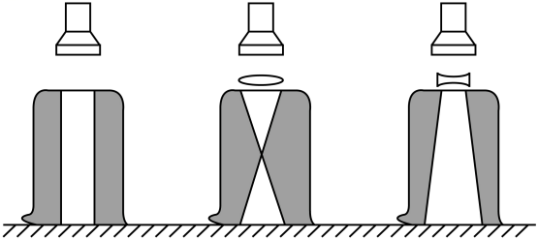

2．小开去森林公园游玩，他捡起遗落在森林里没喝完的矿泉水瓶，因为这样的水瓶类似于一个 （选填“凸”或“凹”）透镜，对光线有 作用，存在安全隐患。

3．晴朗的夏日，向花草洒水，常会把花叶烧焦。这是因为喷洒在花叶上的水有时会形成水珠，相当于液体 镜，对太阳光有 （填“会聚”或“发散”）作用，如果叶片恰好在它的 上，这一点温度很高，将把组织细胞烧死，从而出现焦叶。

4．如图所示，将凸透镜正对着太阳光，前后移动卡片纸，得到一最小、最亮的光点，测得光点到凸透镜光心的距离是10cm。这个光点所在的位置就是凸透镜的 ，光点是由凸透镜对光的 作用形成的如图的方框内应该是 （填“凸透镜”“凹透镜”）。

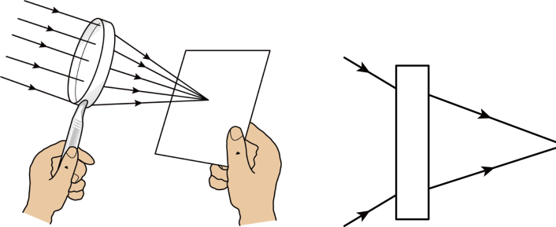

# 题型22：凸透镜成像规律及应用

1．学校为了同学们的生命财产安全，安装了监控摄像头。如图所示，拍照时，摄像头的镜头相当于凸透镜，所成的像是 （选填“放大”或“缩小”或“等大”）的 （选填“实”或“虚”）像。

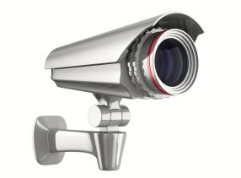

2．如图所示，小李通过凸透镜看到了提示牌上“关灯”两字放大的 （选填“实”或“虚”）像，如果想让看到的字再变大点，应让凸透镜 （选填“靠近字”或、“远离字”）。

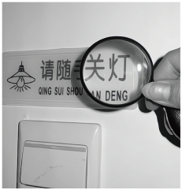

3．为了防控新型冠状病毒疫情，学校门口安装了测温摄像仪，测温摄像仪的成像原理与我们生活中的 （选填“照相机”、“投影仪”或“放大镜”）成像原理相同，测温摄像时行人离镜头的距离应满足的条件是 。

4．如图是小洛在游玩时用照相机拍摄的应天门局部夜景，照相机的镜头相当于一个 透镜；拍摄时，应天门通过镜头在底片上成 、缩小的实像（选填“正立”或“倒立”）；小洛要想拍摄应天门的全貌，他应该适当 （选填“远离”或“靠近”）应天门。

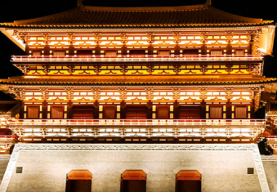

5．汽车电子后视镜通过摄像头成像，将车侧后方路况呈现在显示屏上，如图所示，摄像头成的是倒立、 的实像，当侧后方车靠近摄像头时，显示屏上车的像变 ，普通后视镜与电子后视镜成像原理 。（选填“相同”或“不同”）

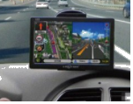

6．如图所示是某实验小组合作探究“凸透镜成像规律”的实验装置（实验装置足够长）。实验时应先凸透镜、烛焰、光屏三者的中心在同一高度；当烛焰离凸透镜20cm时，在另一侧光屏上得到一个清晰、倒立、缩小的烛焰的像，随着蜡烛的燃烧，可观察到光屏上的像向 （选填“上”或“下”）移动；移动蜡烛，使烛焰离凸透镜10cm，再移动光屏， （选填“能”或“不能”）在光屏上得到一个清晰的烛焰的像。

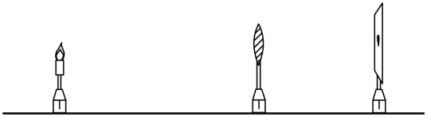

# 题型23：眼睛和眼镜

1．“小眼镜”应成为社会的“大关切”，老年人视力健康同样不容忽视。图中表示远视眼光路示意图的是图 （选填“甲”或“乙”），则应配戴 （选填“凸”或“凹”）透镜制成的眼镜片进行矫正。

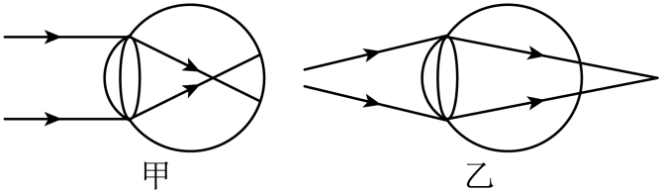

2．近视眼只能看清近处的物体，看不清远处的物体，需要矫正；远视眼只能看清远处的物体，看不清近处的物体，亦需要矫正。下面四幅图中，正确表示远视眼成像情况的是 图；正确表示近视眼矫正情况的是 图。

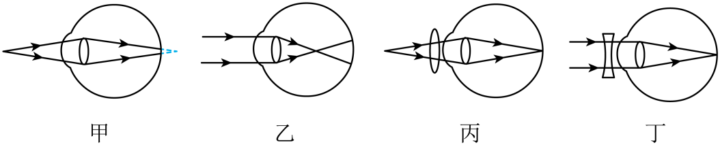

3．小明观察到书桌上的笔筒里有一个透镜，并看到了如图所示的现象，则透镜后的铅笔尖距透镜的距离一定 （选填“大于”或“小于”）透镜的焦距，该种透镜可用于矫正 眼。



# 题型24：天平的使用及读数

1．小华用已调节好的天平测量石块的质量，当添加最小的砝码后发现天平右盘略高于左盘，此时指针偏向中央刻度线的 （选填“左”或“右”）侧。接下来的操作是 ，直至横梁恢复水平平衡。砝码用久了会出现磨损，用这个磨损的砝码来测量石块的质量，其结果将 （选填“偏大”或“偏小”）。

2．物理课代表小聪用调节好的天平称橙子的质量，当天平平衡时，所用砝码和游码在标尺上的位置如图所示，则橙子的质量是 g。做完实验整理器材时，小聪发现天平上的砝码有一个生锈了，这会导致测量的质量 （选填“偏大”或“偏小”）。

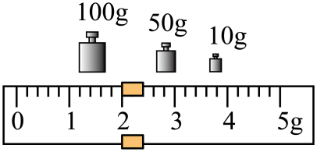

3．如图所示，用调节好的托盘天平测物体的质量，测量过程中发现指针静止在图甲所示的位置，则应向 （选填“左”或“右”）调节游码，天平才能平衡。当指针静止在中央刻度线上，图乙天平所加砝码个数和游码的位置显示，物体的质量为 。

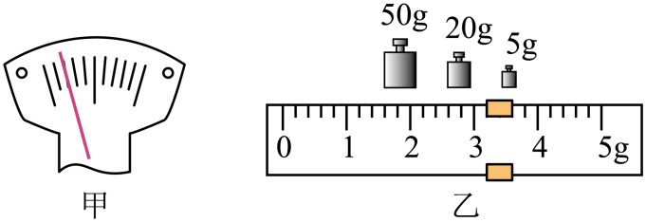

4．实验课上，小明用托盘天平测量笔袋质量，将笔袋放在调好的天平左盘，向右盘加减砝码，当加上最小砝码时，指针偏转情况如图所示。于是他向右移动平衡螺母，使横梁平衡，则他测量的结果偏 。正确的做法是：不移动平衡螺母，而应 ，直到横梁再次平衡。

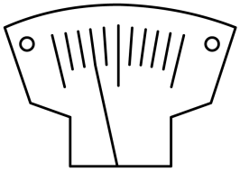

# 题型25：质量属性和密度特性

1．日常生活中，我们通常说“铁锅”比“铁勺”重，“铁”比“棉花”重。前者指的是 ，后者指的是 。航天员将在地球上质量为1kg的食物带到太空中去，它的质量会 （填“增大”、“减小”或“不变”）

2．2021年11月7日，航天员翟志刚、王亚平身穿我国新一代“飞天”舱外航天服，先后从天和核心舱节点舱成功出舱．出舱时，王亚平身穿航天服的质量 （选填“变大”、“变小”或“不变”）。航天员利用太空冰箱将一杯的水制成了冰，则冰的质量是 ，将这块冰熔化掉一半，剩下的冰块的密度会 （选填“变大”、“变小”或“不变”）。

3．丹顶鹤立立跟同伴打架，失去了上喙。华南理工大学技术团队利用3D打印做出塑料上喙的大致模样，接着手工打磨得到形状完美的塑料上喙，打磨过程中塑料上喙的质量 、密度 。

4．俗话说的好“只要功夫深，铁棒磨成针”，此过程中铁棒的密度 ；一个氧气瓶充满氧气，在给急救病人供氧时用去了一半氧气，则氧气密度 （均选填“变大”“变小”或“不变”）。

# 题型26：密度相关计算

1．一瓶装满豆油的油瓶上标有“5L”字样，5L指的是油的体积，若豆油的密度为，则瓶里豆油的质量为 kg，如果用这个瓶子装水， 装得下同样质量的水（填“能”或“不能”）。

2．现有塑料、木材、棉花、泡沫4种材料各60吨通过铁路货车进行运输，已知每一节货车车厢的容积为，载重不超过60吨，，，，。要求使用车厢的节数最少，那么最多有 节车厢能够得到完全充分的利用，此时未装满的那一节车厢装载货物的质量至少为 吨。

3．甲、乙两实心铁块，它们的体积之比是1∶3，其密度之比是 ；质量之比是 ；若甲截去， 乙截去，则余下部分的密度之比为 。

4．用量杯盛某种液体，测得液体与量杯总质量*m*与液体体积*V*的关系如图所示，请根据图像得出量杯的质量为 g；计算该液体的密度为 。

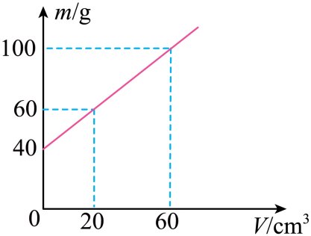

5．如图所示，一个瓶子里有不多的水，乌鸦喝不到水，聪明的乌鸦就衔了很多小石块填到瓶子里，水面上升了，乌鸦喝到了水，若瓶子的容积为450mL，内有0.2kg的水，当水面正好上升到瓶口，乌鸦投入石块的体积是 cm3，石块的质量是 g（石块密度为2.6×103kg/m3）

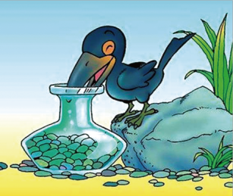

6．如图是甲、乙两种不同物质的质量和体积的关系图像。甲物质的密度*ρ甲*为 g/m3，*ρ甲 ρ乙*（选填“＝”“＞”或“＜”）。分别用甲、乙两种物质做成体积相同的实心体，则它们的质量之比*m甲*∶*m乙*为 。

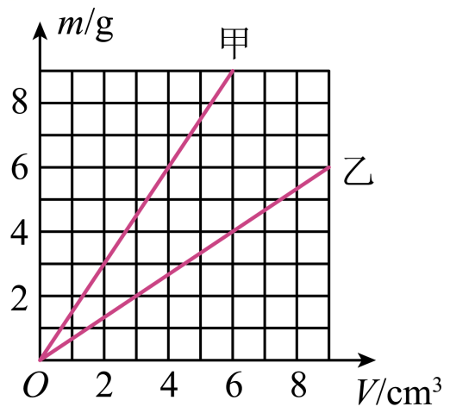

# 题型27：密度与社会生活

1．如图是研究人员在一定的环境下，加热1g冰所记录的“体积-温度”的图像。冰从-4上升到0℃时体积将 ；水从0℃上升到4℃时密度将 （前两空均选填“增大”或“减小”），水在 ℃时的密度最大。

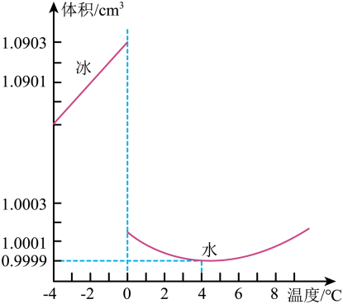

2．在日常生活中，有一种手机贴膜近期十分热销，如图-1，这种膜即使用刀刻划也不会留下痕迹，说明它有很高的 ；如图-2，制造暖气片的材料一般应具有较好的 。（前两空均填物质的物理属性）

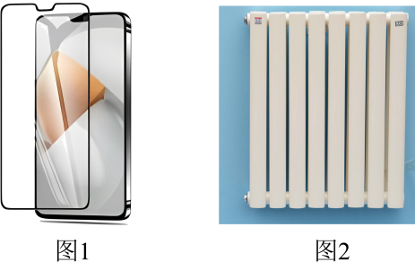

3．如图所示，一个纸风车放在点燃的酒精灯火焰上方，风车会转动起来。在这个过程中是因为一定质量的空气受热膨胀后，密度 （选填“变大”“变小”或“不变”）而上升，热空气上升后，冷空气从四面八方流过来，从而形成风。冬天房间里开空调时，应该让热风向 （选填“上”或“下”）吹，房间内才会很快变得缓和起来。

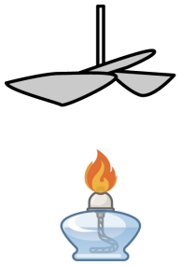

4．已知金属铜的密度大于铝的密度，质量相等的实心铜球和实心铝球， 球的体积大；体积相等的实心铜球和实心铝球， 球的质量大；如果把质量相等的铜和铝制成体积相等的空心球，则 球的空心部分大。（均选填“铜”或“铝”）

